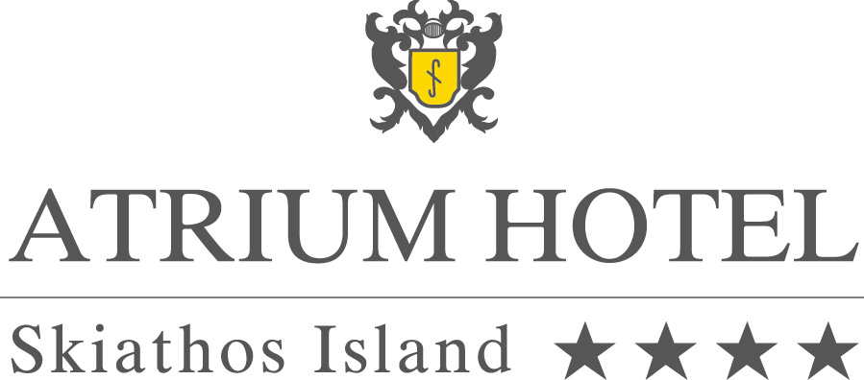

Το τεσσάρων αστέρων Atrium Hotel με έδρα τη Σκιάθο και συγκεκριμένα στην περιοχή Πλατανιάς, έχει ως μόνιμο στόχο την παροχή υπηρεσιών και εμπειριών φιλοξενίας υψηλού επιπέδου. Για το λόγο αυτό, ζητά φοιτητές για την πρακτική τους άσκηση στα τμήματα:
FOOD & BEVERAGE
ROOMS DIVISION

Aπαιτούμενα προσόντα:
- Καλή γνώση Αγγλικών, επιπλέον γλώσσα θα θεωρηθεί προσόν
- Ευγένεια – Συνέπεια - Επικοινωνία – Ευελιξία – Ομαδικότητα

Προσφέρονται:
- Διαμονή και διατροφή
- Ανταγωνιστικές παροχές
- Δυνατότητα εξέλιξης
- Άριστο εργασιακό περιβάλλον

Αποστολή βιογραφικών με πρόσφατη φωτογραφία στο e-mail: info@atriumhotel.gr
https://www.facebook.com/AtriumHotel
Πληροφορίες: 6979725894 & WWW.ATRIUMHOTEL.GR

